Szitakötő folyóirat
Kispál Márton A folyó és a bagoly

Jelleg: óravázlat
Tantárgy: Képzőművészeti nevelés
Tantárgyi kapcsolódás:
- magyar irodalom
(a mese meghallgatása és feldolgozása https://ligetmuhely.com/szitakoto/kispal-marton-a-folyo-es-a-bagoly/)
- technika, és gyakorlat (környezetvédelem)

Korcsoport: előkészítő osztály
Eszközök: Szitakötő folyóirat, projektor, laptop, pillepalackok,festék,színes papír, olló

A mese meghallgatása után beszélgetünk arról, hogy mi volt az, ami miatt a folyó szomorkodott.
Megbeszéltük mi volt a bagoly szerepe a mesében.
Megemlítettük, milyen fontos szerepe van az embereknek abban, hogy ne árasszák el szeméttel a környezetüket.
Fantáziánk segítségével elképzeltük mi minden érdekes, hasznos és szép tárgyat készíthetnénk pillepalackokból, amit aztán meg is valósítottunk.

Íme néhány az elkészült alkotásainkból:

Fák, bokrok, gombák,virágok, pillangók...
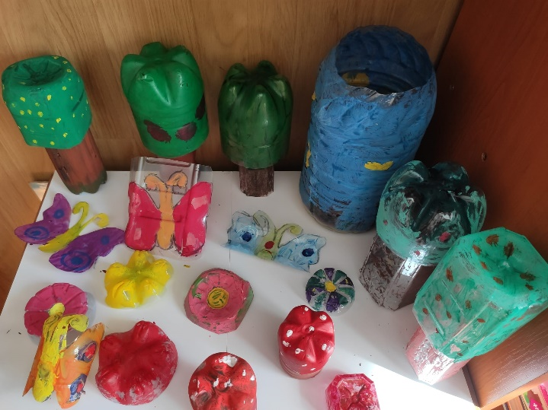

Nyuszik....
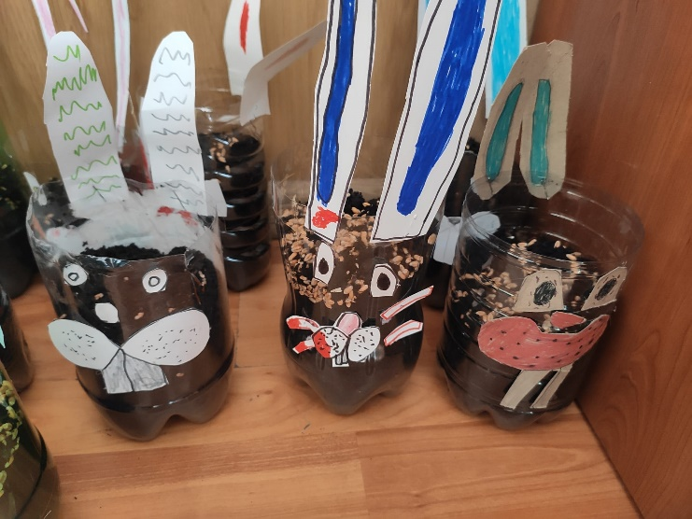

Virágtartók....
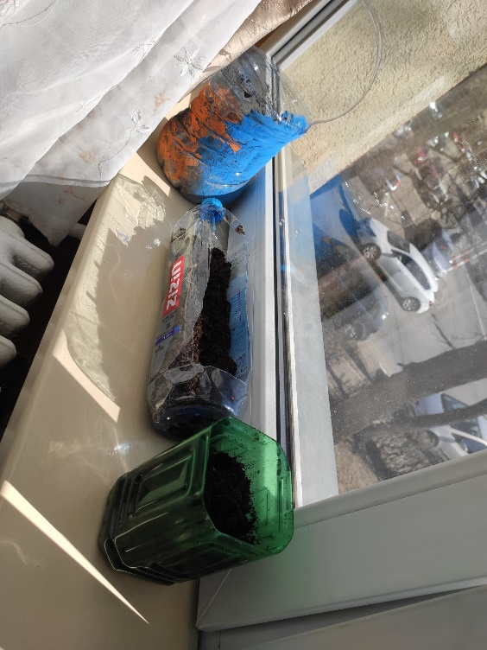

Hóemberek….
